20 Español 1 - 2 A/B– LA ESCUELA – PREGUNTAS IMPORTANTES
By the end of Chapters 2A and 2B you should be able to ask and answer the following questions in Spanish with your classmates and your teacher. At the end of these chapters you will have an ORAL EVALUATIOIN where you will be expected to answer these questions completely and with your own details. Practice as much as you can until you can recognize and answer all of the questions without help. You must get 3 sets of signatures from either a teacher, classmate, or family member with the dates when you answered each question. You will get some class time, but if you don’t finish in class…it’s homework. ¡Buena suerte!
Always answer with COMPLETE SENTENCES, REFLECT THE QUESTION AND ADD DETAILS
PREGUNTAS |  |  | RESPUESTAS POSIBLES
1. ¿Qué clase tienes en la primera hora? ¿…en la segunda hora? ¿…tercera? … (Ask about at least three classes) |  |  | En la primera hora yo tengo la clase de geografía. En la segunda hora tengo la clase de ciencias sociales. En la séptima hora tengo la clase de…
2. ¿Qué necesitas para la clase de inglés? ¿…español? ¿…arte? (Ask about at least 3 classes) |  |  | Yo necesito un libro y lápiz para la clase de inglés. / Necesito mi carpeta y un lápiz para la clase de español. / Necesito mi ropa de educación física…
3. ¿Cómo es la clase de matemáticas? ¿…arte? ¿…salud? ¿…geografía? (Ask about at least 3 classes) |  |  | La clase de matemáticas es aburrida y difícil. Hay mucha tarea. / La clase de arte es muy divertido porque me gusta dibujar y yo tengo muchos amigos en la clase.
4. ¿Quién enseña tu clase de ________? (ingles/salud/arte…) (Ask about at least 3 clases) |  |  | El señor Rojas enseña la clase de español. / La señora Jensen enseña la clase de salud. / Mi profesora de la clase de baile es Sra. Terry.
5. ¿Cómo es el profesor/la profesora en tu clase de _______. (Ask about at least 3 teachers –answer should include 3 adj. ) |  |  | El señor Brown es muy gracioso, inteligente y ordenado. / La señorita Smith es muy difícil y a veces ella es antipática, pero muy ordenada…
6. ¿Cómo es la tarea en la clase de __________? (Ask about at least 3 classes) |  |  | La tarea en la clase de inglés es práctica y fácil, pero no me gusta por que no me gusta leer. / No tengo tarea en la clase de educación física.
7. ¿Cuál es tu clase favorita? ¿Por qué? ¿Cuál es tu clase menos favorita? ¿Por qué? |  |  | Mi clase favorita es la clase de inglés porque es muy divertida y me gusta la profesora. Mi clase menos favorita es la clase de matemáticas porque es aburrida y no tengo amigos en la clase.
8. ¿Qué hay en la sala de clases de ciencias sociales? (Ask about at least 3 classrooms –answer should include at least three items and at least one location in each class) |  |  | Hay muchos pupitres, un escritorio, una bandera y 2 mesas en la clase de ciencias sociales. La bandera está al lado de la ventana. / Hay muchas computadoras, sillas y carteles en la clase de inglés. Hay un sacapuntas al lado de la puerta.
9. ¿Dónde estás (tú) en la _______ hora? (ask about at least 3 different periods) |  |  | Yo estoy en la clase de arte en la tercera hora. / Yo estoy en la clase de seminario en la octava hora.
10. En la sala de clases de español ¿qué está al lado de la puerta? ¿…encima de…? ¿…debajo de…? ¿…detrás de…? ¿…delante de…? (ask at least 3) |  |  | En la clase de español hay una papelera al lado de la puerta. Hay muchos carteles debajo del reloj. Hay una pizzara al lado de las banderas. Hay un escritorio delante de la ventana grande.
11. ¿Qué es esto? (Show or point to at least three classroom objects.) |  |  | Es una bandera. Es un teclado. Es una mesa. (cuaderno, lápiz, libro, pupitre, carpeta, pizarra, cartel…)
 | 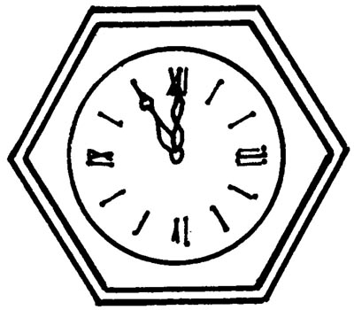 |  |  | 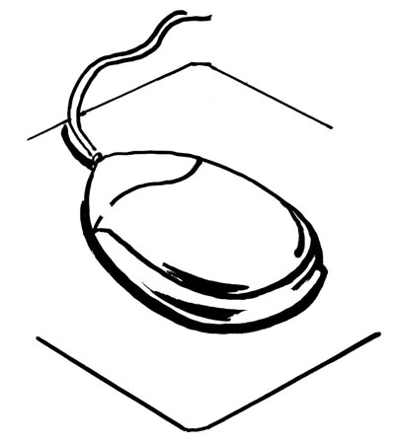 | 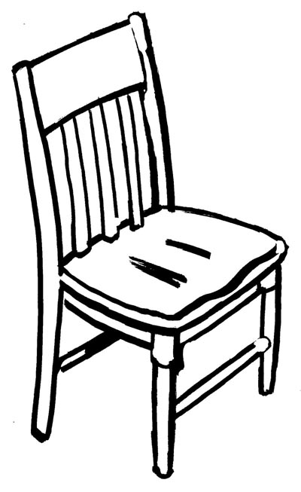 | 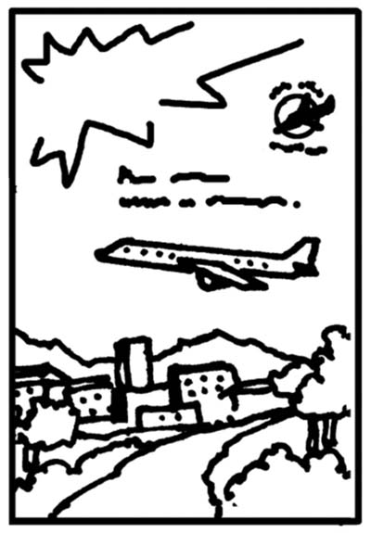
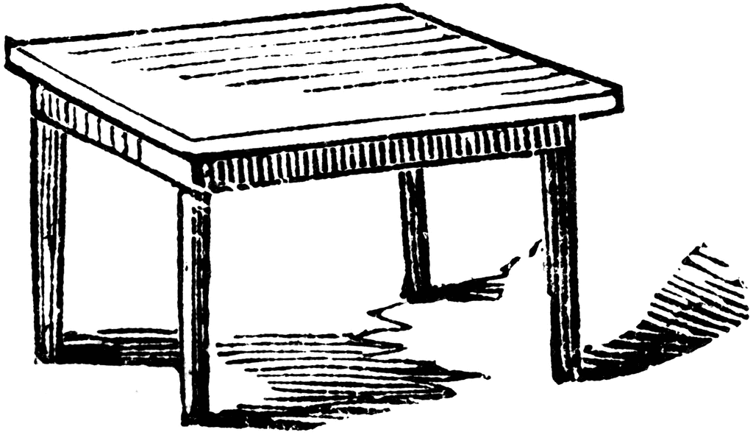 | 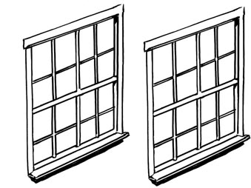 |  |  |  | 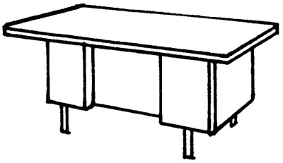 | 
21 Nombre: __________________________________________ Hora: ______
PREGUNTA |  |  |  | Date #1: ______  Progress & Initials |  | Date #2: ______  Progress & Initials |  | Date #3: ______  Progress & Initials
1. ¿Qué clase tienes en la primera hora? ¿…en la segunda hora? ¿…tercera? … (Ask about at least three classes)
2. ¿Qué necesitas para la clase de inglés? ¿…español? ¿…arte? (Ask about at least 3 classes)
3. ¿Cómo es la clase de matemáticas? ¿…arte? ¿…salud? ¿…geografía? (Ask about at least 3 classes)
4. ¿Quién enseña tu clase de ________? (ingles/salud/arte…) (Ask about at least 3 clases)
5. ¿Cómo es el profesor/la profesora en tu clase de ____________. (Ask about at least 3 teachers)
6. ¿Cómo es la tarea en la clase de __________? (Ask about at least 3 classes)
7. ¿Cuál es tu clase favorita? ¿Por qué? ¿Cuál es tu clase menos favorita? ¿Por qué?
8. ¿Qué hay en la sala de clases de ciencias sociales? (Ask about at least 3 classrooms –answer should include at least three items and at least one location in each class)
9. ¿Dónde estás (tú) en la _______ hora? (ask about at least 3 different periods)
10. En la sala de clases de español ¿qué está al lado de la puerta? ¿…encima de…? ¿…debajo de…? ¿…detrás de…? ¿…delante de…? (ask at least 3)
11. ¿Qué es esto? (Point to at least three to five of the classroom objects below or in the classroom.)
KEY PROGRESS MARKS:
+ = Great work! Done from memory. Answered questions without notes. Great pronunciation & details.
√ = Good work! Answered questions with some help from notes. More details needed.
-- = Okay work. Used notes a lot to answer questions. Struggled. Needs more practice.

I have completed this assignment honestly and I have had someone ask me all of these questions and I have answered them at least 3 times. Signed: __________________________________ Date: _____________

